MarkDown学习

Markdown 是一种轻量级标记语言，它允许人们使用易读易写的纯文本格式编写文档。
Markdown 语言在 2004 由约翰·格鲁伯（英语：John Gruber）创建。
GitHub 平台广泛使用 Markdown，特别是项目的 README 文件。

版权声明：
本文档以开源的形式发布，所有条款如下：
（1）无担保：作者不保证文档内容的准确无误，亦不承担由于使用此文档所导致的任何后果
（2）自由使用：任何人可以出于任何目的而自由地 阅读/链接/打印/转载/引用/分发/再创作 此文档，无需任何附加条件
若您 阅读/链接/打印/转载/引用/分发/再创作 本文档，则说明接受以上2个条款。

作者：李茂福
更新日期：2025-12-18

★标题
类似于html的h1-h6六级标题，markdown也支持1到6个#号表示6级标题
注意：
①#号必须在行首，前面不能有其他字符（空格或制表符）
②标题使用#号开头，#号与标题之间要有一个空格
③标题的层次结构应该遵循逻辑顺序，不应该跳级使用

示例：
# 第一章、Redis简介
## 1.1持久化机制
## 1.2主从复制
## 1.3分布式集群

# 第二章、安装Redis
## 2.1配置文件详解
## 2.2服务端相关操作
## 2.3主从模式+哨兵
## 2.4分布式集群
展示效果：
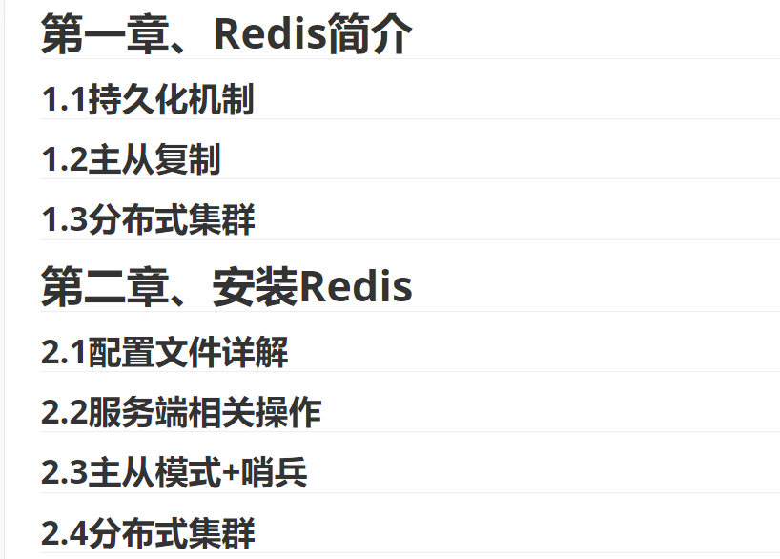

★文本格式

#粗斜字体
示例：
# 第一章、Redis简介
## 1.1持久化机制
正常的普通文本：Redis 提供了 RDB 和 AOF 两种不同的数据持久化方式
斜体用1个★号或下划线 括起来，如：*这是斜体字* 或者 _这是斜体字_
粗体用2个★号或下划线 括起来，如：**这是粗体字** 或者 __这是粗体字__
粗斜体结合用3个★或下划线 括起来，如：***这是粗斜体字*** 或者 ___这是粗斜体字___

## 1.2主从复制
主从复制由一个主节点（Master）和多个从节点（Slave）组成，主节点处理写操作，从节点复制主节点数据并处理读请求
展示效果：
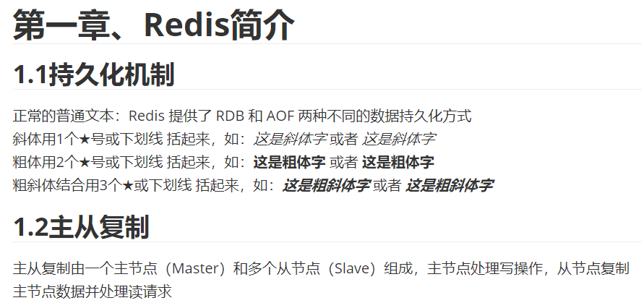
建议只使用*星号表示文本字体格式

#分割线
单独一行写3个连续的*星号或者_下划线，表示一个分隔线
示例：
# 第一章、Redis简介
## 1.1持久化机制
正常的普通文本：Redis 提供了 RDB 和 AOF 两种不同的数据持久化方式
斜体用1个★号或下划线 括起来，如：*这是斜体字* 或者 _这是斜体字_
___
粗体用2个★号或下划线 括起来，如：**这是粗体字** 或者 __这是粗体字__
***
粗斜体结合用3个★或下划线 括起来，如：***这是粗斜体字*** 或者 ___这是粗斜体字___
展示效果：
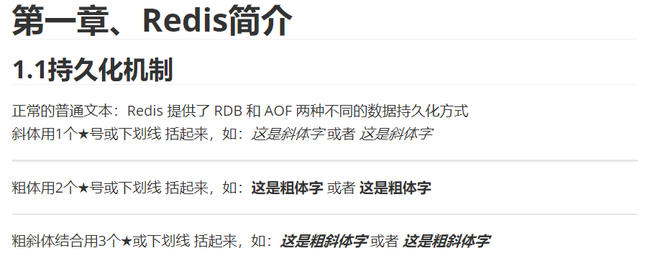

#删除线
在文本的2端加上2个~~波浪号即可
示例：
# 第一章、Redis简介
## 1.1持久化机制
正常的普通文本：Redis 提供了 RDB 和 AOF 两种不同的数据持久化方式
斜体用1个★号或下划线 括起来，如：*这是斜体字* 或者 _这是斜体字_
~~粗体用2个★号或下划线 括起来，如：**这是粗体字** 或者 __这是粗体字__~~
展示效果：

波浪号与被删除的文本之间不能有空格

#下划线
使用<u> </u>包括起来，与正文之间不能有空格
示例：
# 第一章、Redis简介
## 1.1持久化机制
正常的普通文本：Redis 提供了 RDB 和 AOF 两种不同的数据持久化方式
斜体用1个★号或下划线 括起来，如：*这是斜体字* 或者 _这是斜体字_
<u>粗体用2个★号或下划线 括起来，如：**这是粗体字** 或者 __这是粗体字__</u>
展示效果：
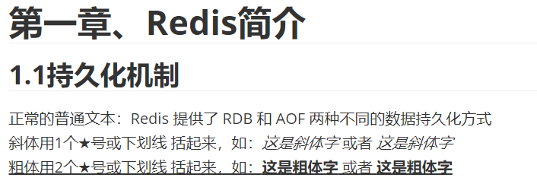

#脚注/注脚
[^要注明的文本]
示例：
# 第一章、Redis简介
## 1.1持久化机制
正常的普通文本：Redis 提供了 RDB 和 AOF[^①] 两种不同的数据持久化方式
[^①]: AOF持久化方式会记录客户端对服务器的每一次写操作命令，并将这些写操作以Redis协议追加保存到以后缀为AOF文件末尾
展示效果：
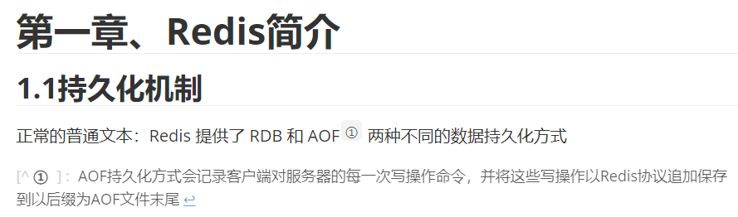

将鼠标移到AOF右上角的①后，会弹出说明，如下：
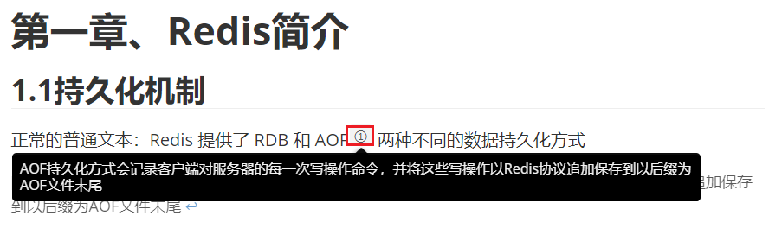

#行内代码标记
使用`反撇号括起来，示例：
# 第一章、Redis简介
## 1.1持久化机制
正常的普通文本：Redis 提供了 RDB 和 AOF 两种不同的数据持久化方式
配置 `no-appendfsync-on-rewrite no` 表示不重写aof文件，如果开启的话会在每次 Fsync 时都重写，影响服务器性能，因此默认值为 no，不建议开启aof文件重写
要显示反撇号，需要使用2个反撇号括起来，
如：`` select name from testdb where id=`1234` ``这样的代码
展示效果：
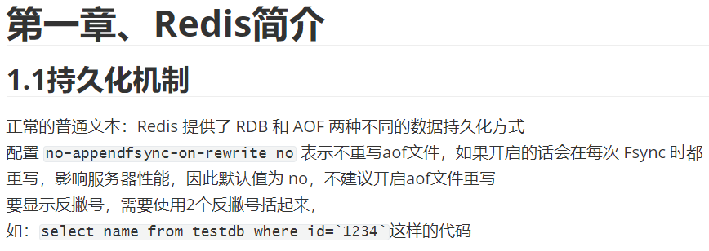

#文本高亮
文本高亮不是标准 Markdown 语法，但许多扩展支持
用2个=等号括起来（不常用），或者用<mark> </mark>
示例：
# 第一章、Redis简介
## 1.1持久化机制
正常的普通文本：Redis 提供了 RDB 和 AOF 两种不同的数据持久化方式
配置 `no-appendfsync-on-rewrite no` 表示不重写aof文件，如果开启的话会在每次 Fsync 时都重写，影响服务器性能，因此默认值为 no，不建议开启aof文件重写
这里是<mark>高亮</mark>的文本
展示效果：
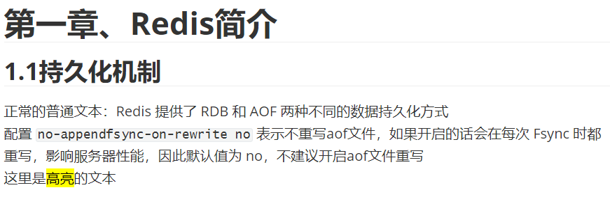

#展示空格
我们在markdown里连续写了若干个空格，但在效果展示时，只展示一个
此时，需要使用 空格实体描述符

空格实体 | 含义 | 宽度
&nbsp; | 不换行空格（Non-Breaking Space） | 1个英文字符宽度
&ensp; | 半角空格（En Space） | 半个中文字符宽度
&emsp; | 全角空格（Em Space） | 一个中文字符宽度

示例：
# 第一章、xx
/opt
|-mysoft
|&nbsp;&nbsp;|-dir1
|&nbsp;&nbsp;&nbsp;&nbsp;&nbsp;|-dir2
|&nbsp;&nbsp;&nbsp;&nbsp;&nbsp;&nbsp;&nbsp;&nbsp;|-file
|-readme.md
展示效果：
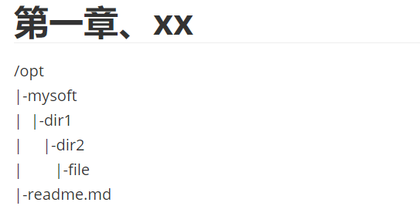

#段落内换行
在要换行的行尾添加2个空格，示例：
# 第一章、Redis简介
## 1.1持久化机制
正常的普通文本：Redis 提供了 RDB 和 AOF 两种不同的数据持久化方式
配置 `no-appendfsync-on-rewrite no` 表示不重写aof文件，
如果开启的话会在每次 Fsync 时都重写，影响服务器性能，因此默认值为 no，不建议开启aof文件重写
展示效果：
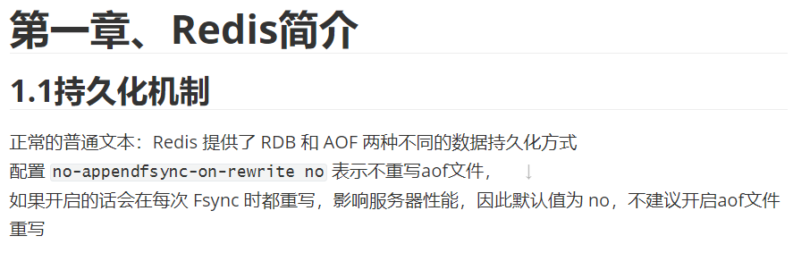

★列表
#无序列表
无序列表使用星号*、加号+或是减号-作为列表标记，这些标记后面要添加一个空格，然后再填写内容
建议统一使用减号-，因为它在视觉上更清晰，-减号与后面的内容之间要有一个空格，示例：
# 第一章、Redis简介
## 1.1持久化机制
- 正常的普通文本：Redis 提供了 RDB 和 AOF 两种不同的数据持久化方式
- 配置 `no-appendfsync-on-rewrite no` 表示不重写aof文件
- 如果开启的话会在每次 Fsync 时都重写，影响服务器性能，因此默认值为 no，不建议开启aof文件重写
展示效果：
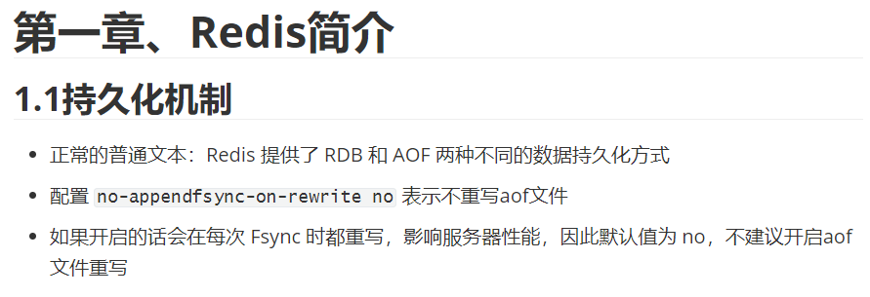

#有序列表
使用数字加.点号 表示有序列表，点号与后面正文之间要有空格
示例：
# 第一章、Redis简介
## 1.1持久化机制
1. 正常的普通文本：Redis 提供了 RDB 和 AOF 两种不同的数据持久化方式
2. 配置 `no-appendfsync-on-rewrite no` 表示不重写aof文件
3. 如果开启的话会在每次 Fsync 时都重写，影响服务器性能，因此默认值为 no，不建议开启aof文件重写
展示效果：
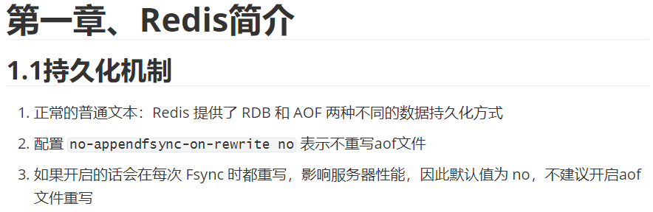

#列表嵌套
示例：
# 第一章、Redis简介
## 1.1持久化机制
1. 正常的普通文本：Redis 提供了 RDB 和 AOF 两种不同的数据持久化方式
- xxxxxxxxxx
- yyyyyyyyyyyy
2. 配置 `no-appendfsync-on-rewrite no` 表示不重写aof文件
- xxxxxxxxx
- yyyyyyyyyy
3. 如果开启的话会在每次 Fsync 时都重写，影响服务器性能，因此默认值为 no，不建议开启aof文件重写
展示效果：
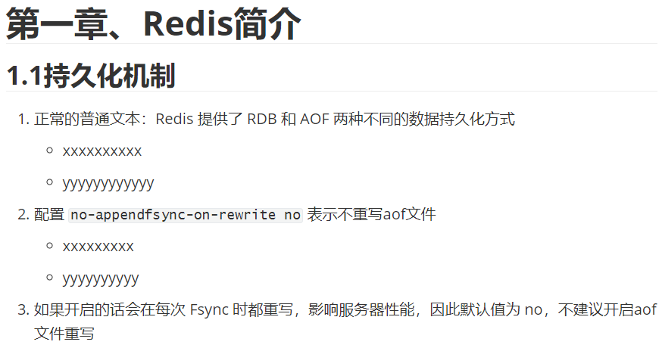

#任务列表
任务列表是 GitHub 风格 Markdown 的扩展功能，现在被广泛支持
示例：
# 第一章、Redis简介
## 1.1持久化机制
- [ ] 未完成的任务
- [x] 已完成的任务
- [ ] 其他任务
展示效果：


★区块引用
Markdown 区块引用是在段落开头使用 > 符号 ，然后后面紧跟一个空格符号
示例：
# 第一章、Redis简介
## 1.1持久化机制
正常的普通文本：Redis 提供了 RDB 和 AOF 两种不同的数据持久化方式
> 配置 `no-appendfsync-on-rewrite no` 表示不重写aof文件
> 如果开启的话会在每次 Fsync 时都重写，影响服务器性能，因此默认值为 no，不建议开启aof文件重写
展示效果：
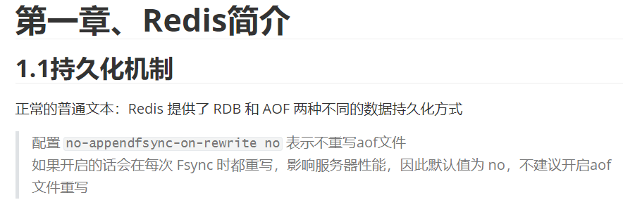

★代码
使用三个`反撇号包裹一段代码，第一行的```后可紧跟语言名称，可也不指定语言
示例：
# 第一章、Python学习
## 1.1基本数据类型
正常的普通文本：helloworld入门
```python
a=1
b=2
c=a+b
print(c)
```
结果：
> 3
展示效果：
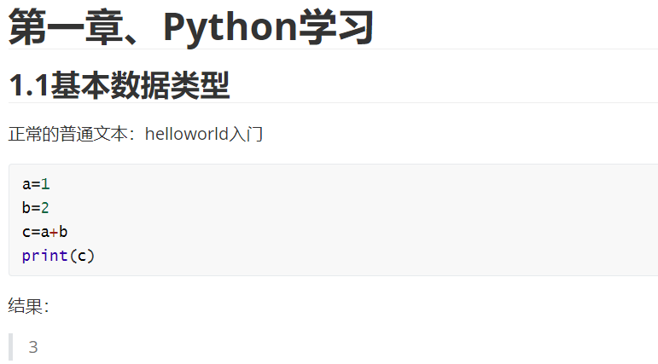

★链接
示例：
# 第一章、Python学习
## 1.1基本数据类型
正常的普通文本：helloworld入门
更多内容可参考1 [python学习1](https://xxxx.com)
更多内容可参考2 [python学习2](https://xxxx.com "鼠标移上来就会显示这个提示语")
展示效果：
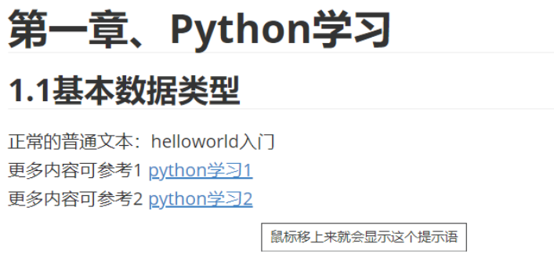

★图片
![替代文字](图片文件路径 "图片标题")
示例：
# 第一章、Python学习
## 1.1基本数据类型
正常的普通文本：helloworld入门
下面是浏览器图片：
![替代文字](./test.png "imageTitle")
展示效果：
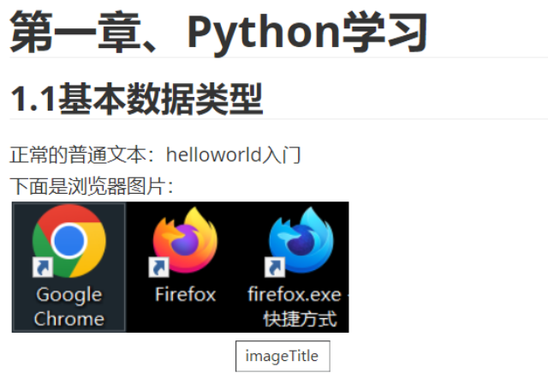
说明：markdown本身的图片功能不支持调整样式，可以使用html的<img>标签，如：
<img src="./test.png" width=200 height=100 alt="替代文字">

★表格
Markdown 制作表格使用 | 来分隔不同的单元格，使用 - 来分隔表头和其他行。
示例：
# 第一章、Python学习
## 1.1基本数据类型
正常的普通文本：helloworld入门
| 姓名 | 岗位 |
| ---- | ---- |
| 张三 | 运维 |
| 李四 | 开发 |
展示效果：
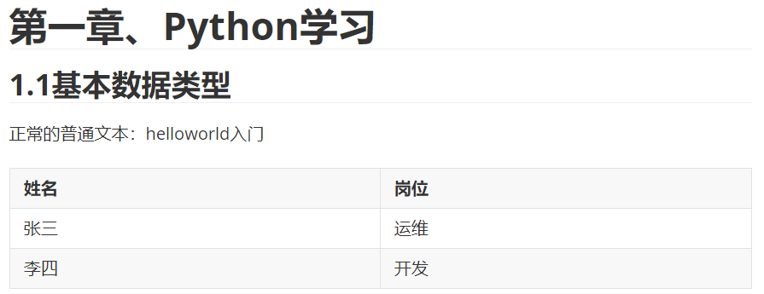

设置表格的对齐方式：
---: 设置内容和标题栏居右对齐
:--- 设置内容和标题栏居左对齐
:---: 设置内容和标题栏居中对齐

★折叠详细信息
有时不想直接展示详细内容，可将其折叠起来，只显示简要说明标题
示例：
# 第一章、数学
## 1.1块级公式
普通文本
<details>
<summary>详细说明</summary>

## 详细说明1
这里是详细的说明

## 详细说明2
可有多段内容

</details>
展示效果：
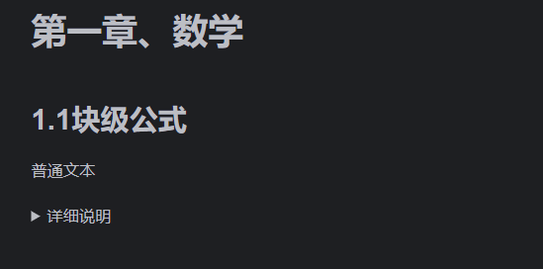
点击“详细说明”后：
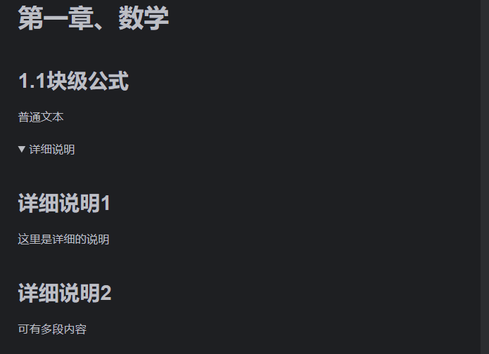

★转义字符
在特殊字符前加\反斜杠进行转义：
| 字符 | 转义方法 |
| ---- | ---- |
| 竖线，管道符 | \| |
| 反斜杠 | \\ |
| 反撇号 | \` |
| 星号 | \* |
| 下划线 | \_ |
| 花括号 | \{ \} |
| 方括号 | \[ \] |
| 小括号 | \( \) |
| 井号 | \# |
+加号、-减号、!感叹号等都支持前面加\转义
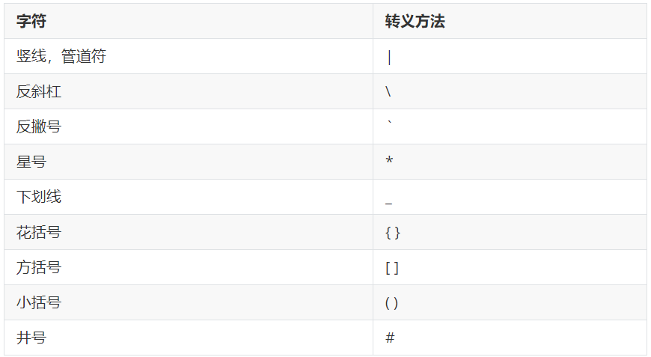

★使用emoji颜文字
示例：
| 状态 | 图标 | 说明 |
|:----:|:----:|------|
| 完成 | &#x2705; | 任务已完成 |
| 进行中 | &#x1f504; | 正在处理 |
| 待处理 | &#x23f3; | 等待开始 |
| 错误 | &#x274c; | 出现问题 |
| 警告 | &#x26a0;&#xfe0f; | 需要注意 |
| 星号 | &#x2b50; | 评分 &#x2b50;&#x2b50;&#x2b50; |
| 电话 | &#x1f4de; | &#x1f4de; 137xxxxyyyy |
| 箭靶 | &#x1f3af; | &#x1f3af; 目标 |
展示效果：
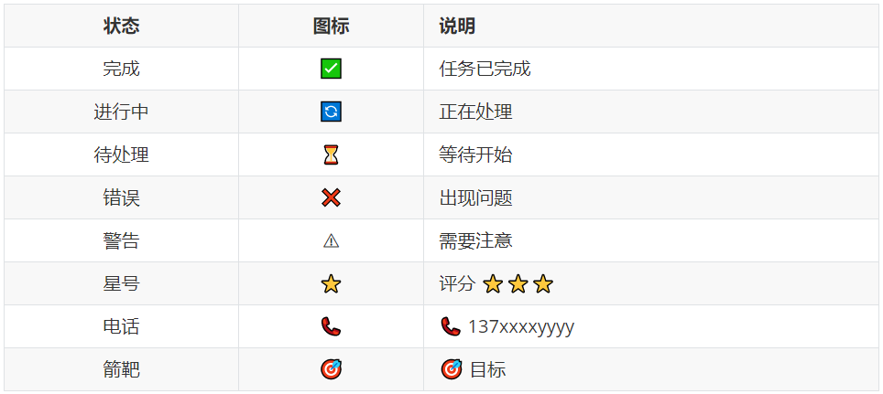

★画图
#甘特图
示例：
# 第一章、画图
## 1.1甘特图
正常的普通文本：
```mermaid
gantt
title 项目开发计划
dateFormat YYYY-MM-DD
section 设计阶段
需求分析 :done, des1, 2024-01-01,2024-01-15
UI设计 :active, des2, 2024-01-10, 30d
section 开发阶段
前端开发 : dev1, after des2, 45d
后端开发 : dev2, 2024-02-01, 60d
section 测试阶段
单元测试 : test1, after dev1, 15d
集成测试 : test2, after dev2, 10d
```
展示效果：
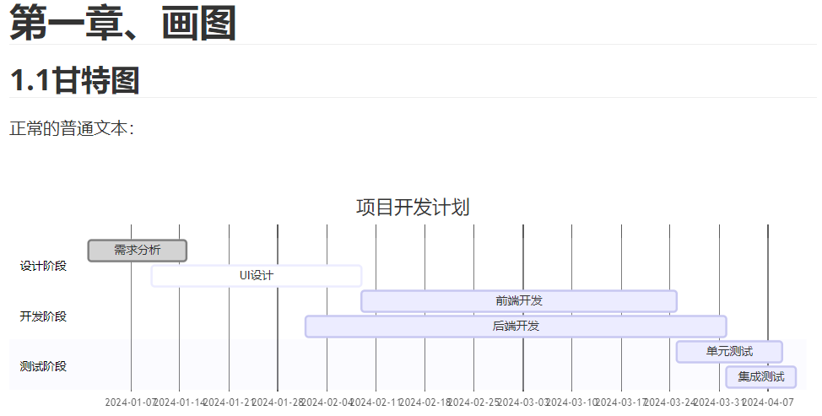

#饼图
示例：
# 第一章、画图
## 1.2饼图
正常的普通文本：
```mermaid
pie
title 浏览器市场份额
"Chrome" : 65
"Safari" : 15
"Firefox" : 10
"其他" : 10
```
展示效果：
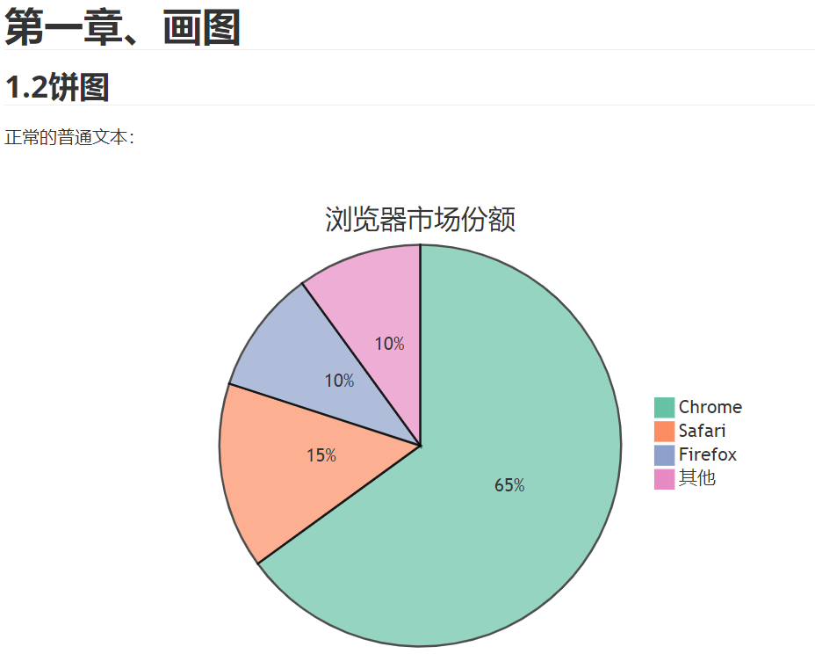

★数学公式
LaTeX 数学公式基础
在 Markdown 中，数学公式通过 LaTeX 语法来表示。LaTeX 是一个强大的排版系统，特别适用于包含复杂数学公式的文档。

基本语法结构
命令：以反斜杠 \ 开头，如 \alpha、\sum
参数：用花括号 {} 包围，如 \frac{a}{b}
下标：使用 _，如 x_1
上标：使用 ^，如 x^2
分组：用花括号将多个字符组合，如 x_{i+1}
常用 LaTeX 命令：
\alpha, \beta, \gamma # 希腊字母
\sum, \prod, \int # 求和、乘积、积分
\frac{分子}{分母} # 分数
\sqrt{表达式} # 平方根
\sqrt[n]{表达式} # n次根

常用数学符号
基本运算符号
加减乘除：+, -, \times, \div
分数：\frac{a}{b} → $\frac{a}{b}$
根号：\sqrt{x}, \sqrt[n]{x} → $\sqrt{x}$, $\sqrt[n]{x}$
指数：x^2, e^{i\pi} → $x^2$, $e^{i\pi}$
比较符号
等于：=, \neq, \equiv → $=$, $\neq$, $\equiv$
大小：<, >, \leq, \geq → $<$, $>$, $\leq$, $\geq$
约等于：\approx, \sim → $\approx$, $\sim$
集合符号
属于：\in, \notin → $\in$, $\notin$
包含：\subset, \supset → $\subset$, $\supset$
交并：\cap, \cup → $\cap$, $\cup$
空集：\emptyset → $\emptyset$

常用希腊字母及其 LaTeX 表示：
小写 | 大写 | LaTeX | 小写 | 大写 | LaTeX
α | Α | \alpha | ν | Ν | \nu
β | Β | \beta | ο | Ο | o
γ | Γ | \gamma | π | Π | \pi
δ | Δ | \delta | ρ | Ρ | \rho
ε | Ε | \epsilon | σ | Σ | \sigma
θ | Θ | \theta | τ | Τ | \tau
λ | Λ | \lambda | φ | Φ | \phi
μ | Μ | \mu | ω | Ω | \omega

特殊函数和符号
三角函数：\sin, \cos, \tan
对数：\log, \ln
极限：\lim_{x \to 0}
求和：\sum_{i=1}^{n}
积分：\int_{a}^{b}
无穷：\infty
矩阵表示
使用 matrix 环境：

\begin{pmatrix}
a & b \
c & d
\end{pmatrix}

块级公式
块级公式使用双美元符号 $$ 包围，公式会独立成行并居中显示

示例：
# 第一章、数学
## 1.1块级公式
正常的普通文本：
$$
\int_{-\infty}^{\infty} e^{-x^2} dx = \sqrt{\pi}
$$
展示效果：


示例：
# 第一章、数学
## 1.1块级公式
正常的普通文本：
$$
\begin{pmatrix}
a & b \\
c & d
\end{pmatrix}
$$
展示效果：


不同括号类型的矩阵：

pmatrix：圆括号 $\begin{pmatrix} a & b \ c & d \end{pmatrix}$
bmatrix：方括号 $\begin{bmatrix} a & b \ c & d \end{bmatrix}$
vmatrix：行列式 $\begin{vmatrix} a & b \ c & d \end{vmatrix}$

